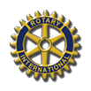
Rotary Race-Port Camargue 2015
Une manifestation de voile sportive, ouverte à tous qui joint la simplicité du milieu de la voile
à l’action humanitaire, dans la tradition rotarienne

Les dons seront reversés à l’Association Aigues Marines, basée au Grau du Roi,
qui permet à des personnes handicapées de vivre les joies de la mer.
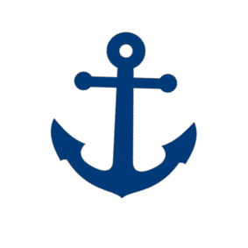
Perfectionnement des techniques
Formation à la régate pour les débutants, et perfectionnement aux techniques de la voile, par un régatier renommé, maitre voilier, Bernard Mallaret, (animateur de Delta Voile)

Convivialité
Apéritif dinatoire après les régates, en présence des invités de marque, Bernard Mallaret, la direction de Port Camargue, et les sponsors, dirigeants des sociétés qui auront eu la générosité de participer à notre action en faveur de « Aigues Marines ».

Programme de la manifestation

Samedi 18 avril de 18 à 20 h :

Réunion de formation par Bernard Mallaret, au club Nautique :
Les règles de régate, la tactique sur l’eau, les réglages pour optimiser les performances de votre bateau.

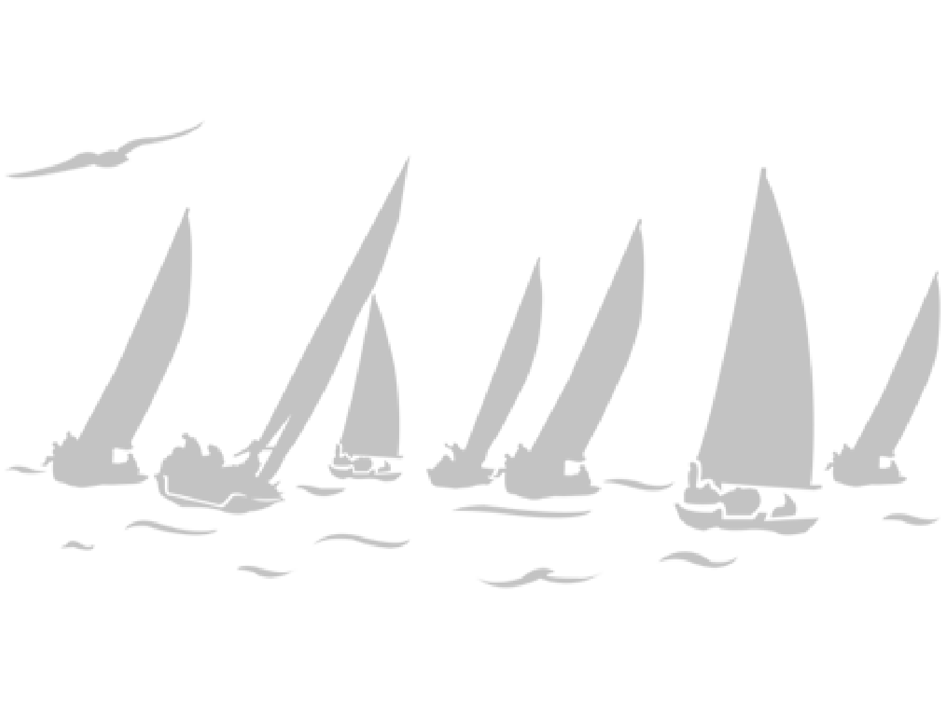
Dimanche 19 avril

À 9h : Inscription pour ceux qui ne l’ont pas encore fait
À 10 h : sur l’eau
À 11h : départ de la 1° manche. Le nombre de manches ainsi que les parcours seront choisis par le Club Nautique, en fonction de la météo
16h à 17h retour au port.
18h 30 : annonce des classements, distribution des prix
19h : dégustation de vins et apéritif dinatoire, fin vers 21h

